2021年广州市义务教育学校招生报名系统民办小学招生报名操作流程
一、报名系统概况
登录网址：http://zs.gzeducms.cn
用谷歌浏览器（推荐使用）登录广州市义务教育学校招生报名系统，并点击右侧“民办小学报名”按钮。（如图1）


图1
- 登录报名系统及填报信息
- 进入【民办小学报名】后弹出【报名须知】，认真阅读30秒后可点击“我已认真阅读《报名注意事项》”，勾选进入下一步开始报名。（图2-图3）
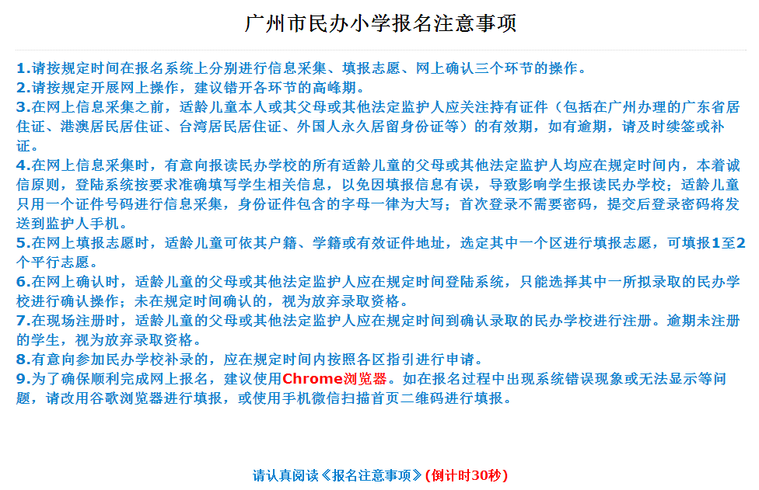
图2

图3

- 进入民办小学报名系统首页。首页分为已报名和未报名两大部分。
【未报名登记】：点击图4的蓝色箭头“未报名？点击报名”进行报名登记。
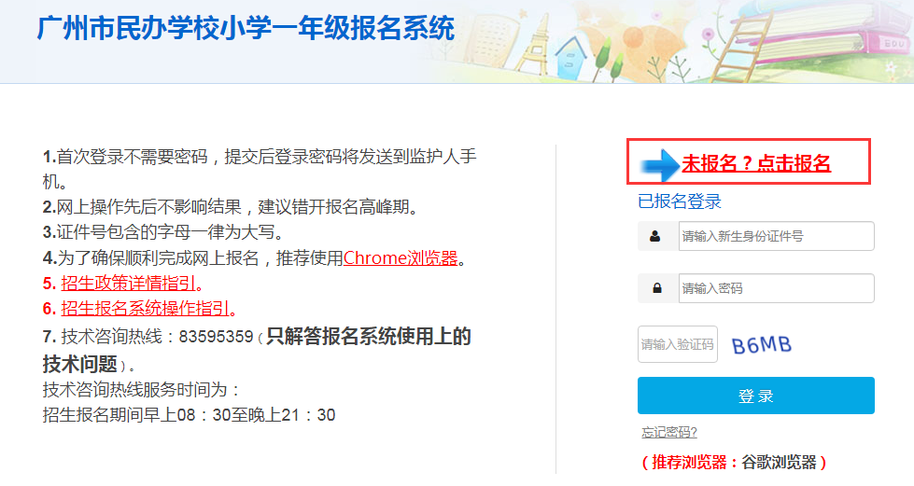
图4

（三）按适龄儿童实际情况填写证件类型及号码、图片验证码，输入监护人手机号码。收取短信验证码后正确填写验证码信息进入下一步的填报资料。（图5-图7）
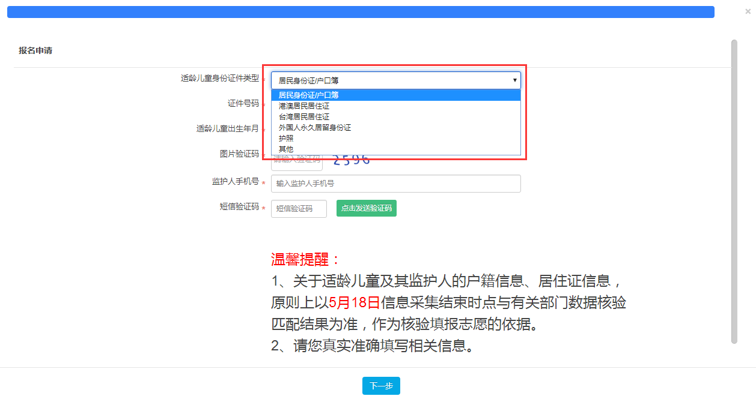
图5
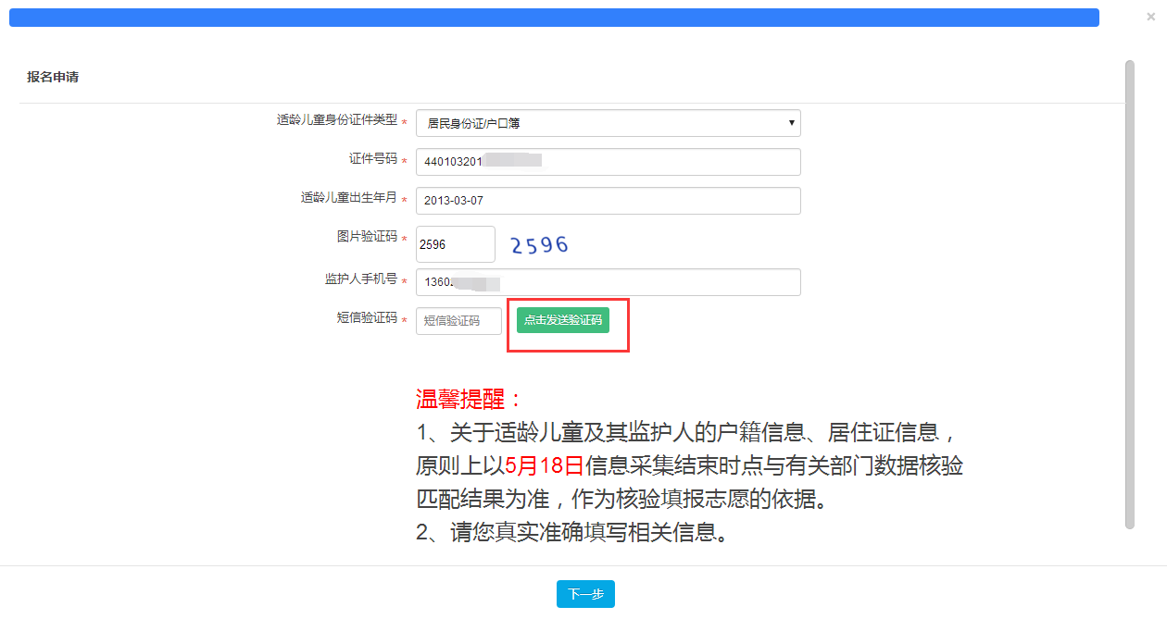
图6
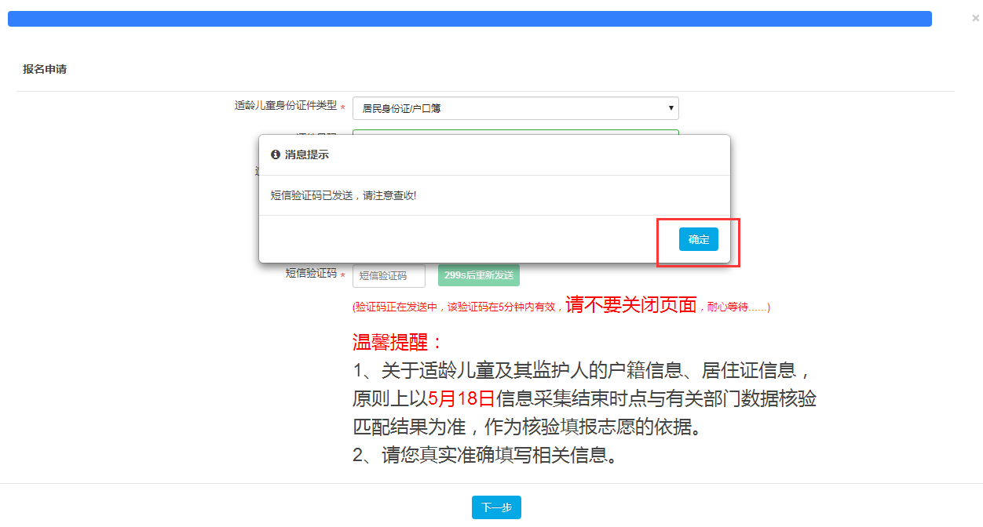
图7
其中，适龄儿童身份证件类型包括了：居民身份证/户口簿/；港澳居民居住证；台湾居民居住证；外国人永久居留身份证；护照；其他。

【已报名登录】：报名期间，已报名的新生需要查看报名详情、填报志愿及网上确认录取的，家长可以通过页面上的“已报名登录”，进行相应操作。输入适龄儿童证件号或报名号，输入密码及验证码，点击“登录”。（图8）
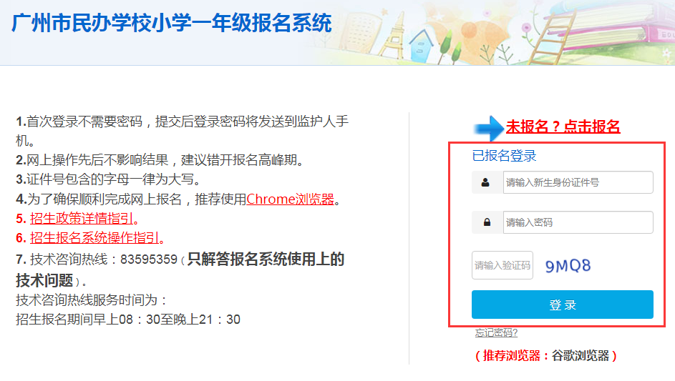
图8

三、详细报名流程
（一）【适龄儿童基本信息】：家长填写适龄儿童基本信息。
（1）按新生实际情况，填写新生姓名、民族、国籍等信息。确认信息无误后点击“下一步”。（图9）
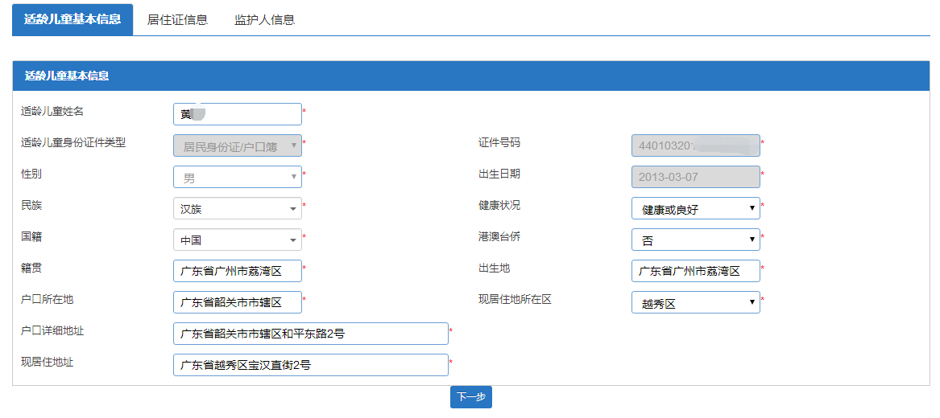
图9

（2）适龄儿童如使用外国人永久居留身份证、护照或其他证件登记的，需要上传相关能证明其身份或居住地所在区的材料（注意：可扫描或拍照上传，最多可上传3张附件，附件类型只允许上传jpg、jpeg和png格式的图片，单张图片大小不能超过5M）（如图10-图13）
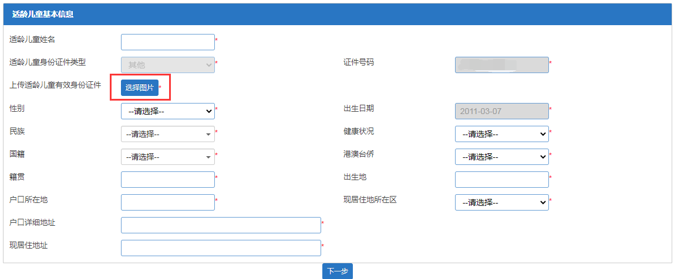
图10
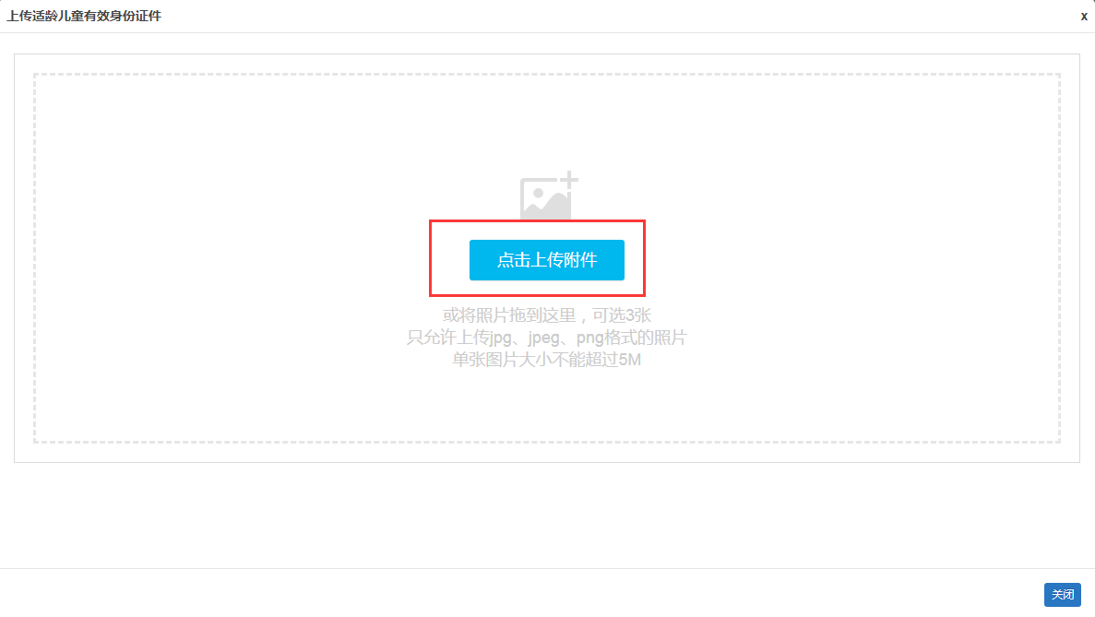
图11
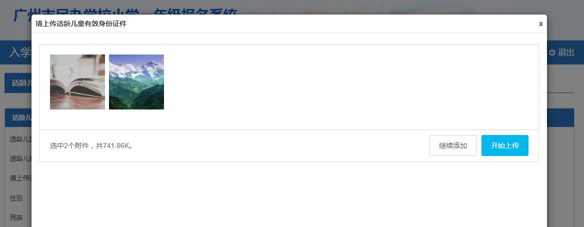
图12

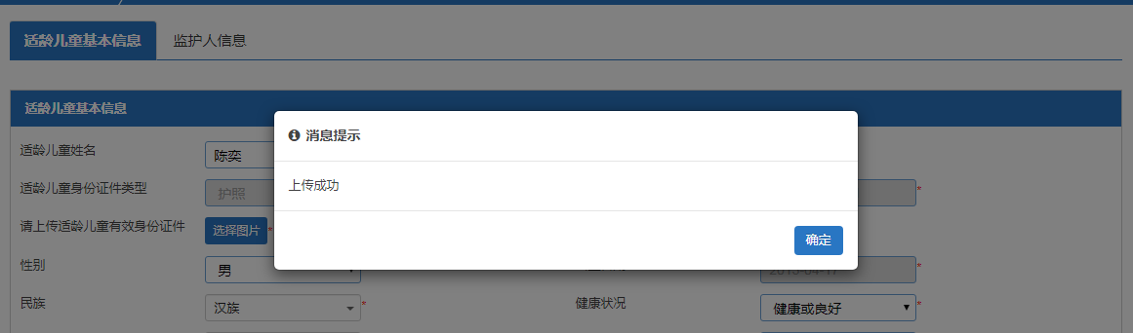
图13

（二）【居住证信息】：输入适龄儿童与居住证持有人的关系、持有人身份证号码及其他相关信息。（图14）（注意：如适龄儿童及其监护人均无居住证，“适龄儿童与居住证持有人的关系”请选择“均无居住证”，选择后居住证信息为非必填项。）（图15）
确认信息无误后点击“下一步”。
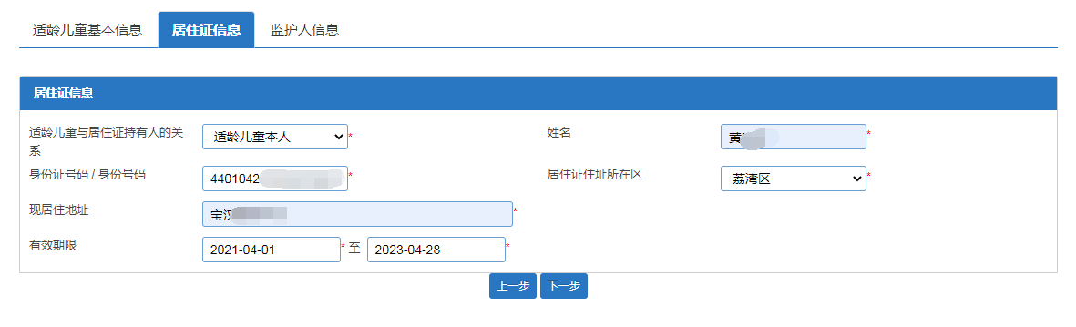
图14
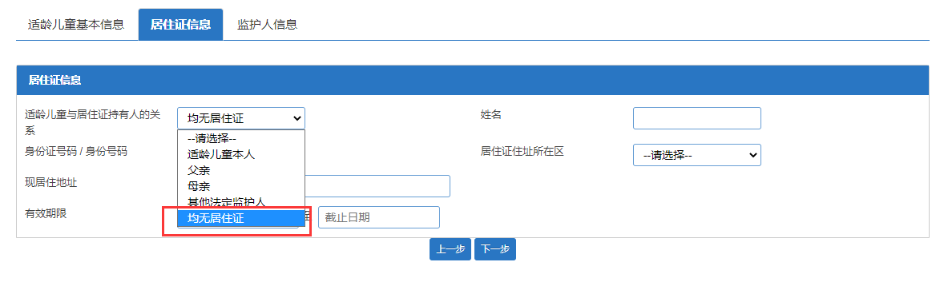
图15

- 【监护人信息】:家长填写监护人信息，包括适龄儿童与监护人关系、监护人详细资料等。
注意：
1、请持有其他证件类型的监护人，“身份证类型”请选择“其他”，并填写相关的信息。（图16-图17）
2、身份证件类型选择了非“居民身份证/户口簿”时，则需要上传监护人有效身份证件并填写证件类型名称。（图18）
3、如持有人才绿卡/优粤卡等引进人才证件的，请选择“是”并上传有效材料。（图19）。
操作步骤：
（1）选择监护人是否唯一监护人。
（2）如只有一个监护人，只需要填写监护人一信息即可。如果不是，继续填写监护人二的相关信息，操作方法同上。
（3）确认无误请点击“提交”。
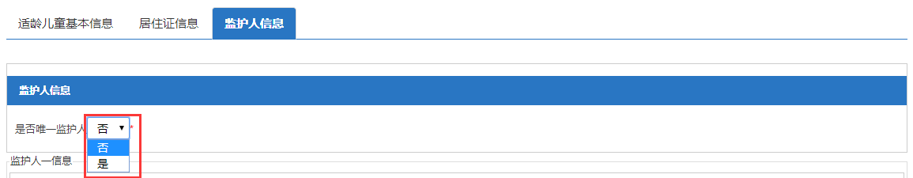
图16

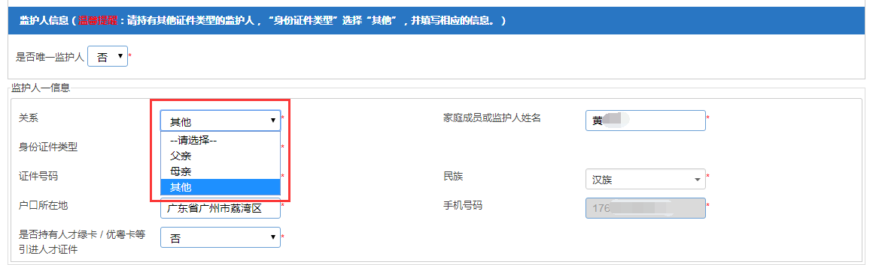
图17
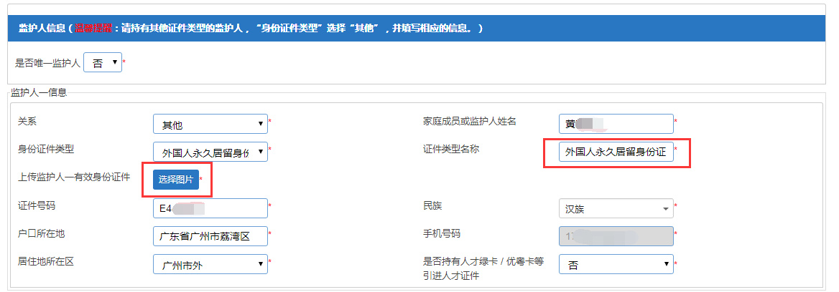
图18
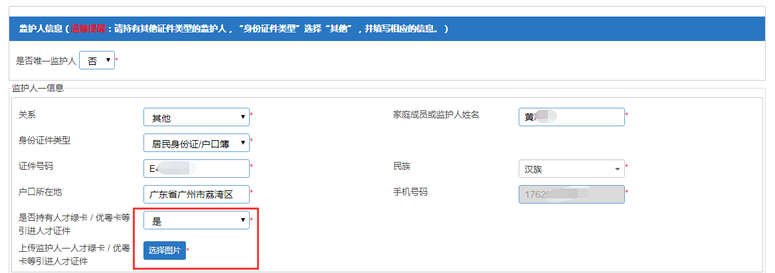
图19
（四）【完成信息填报】:请家长确认所填信息是否无误，若确认信息无误，请点击“确认”。提交成功后系统将向监护人手机发送随机密码的短信。家长可凭此短信密码重新登录系统查看资料及完成其他相关操作。（图20-图21）
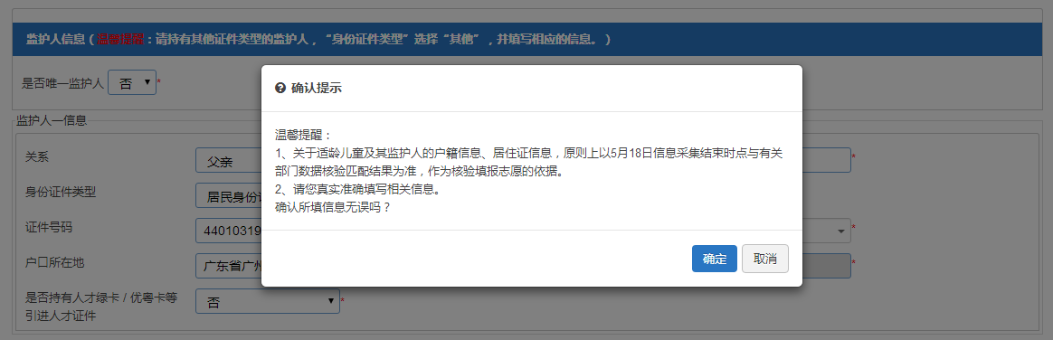
图20

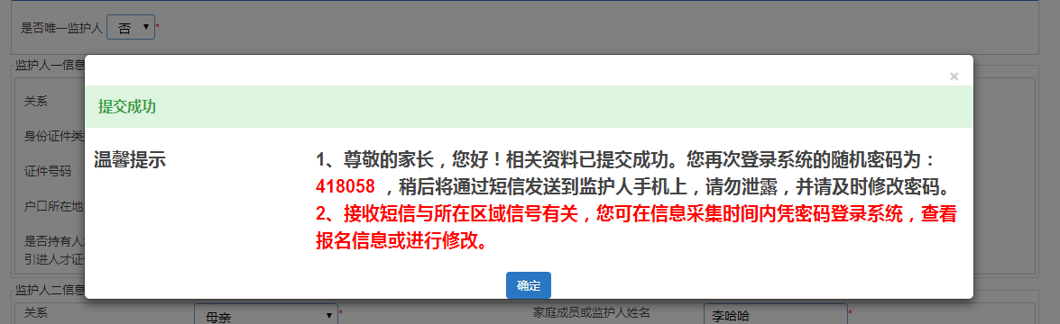
图21

四、填报志愿
信息采集结束后，家长需在规定时间内登录报名系统填报1-2所志愿学校。
操作步骤：
（1）选择志愿学校所在区（图22）
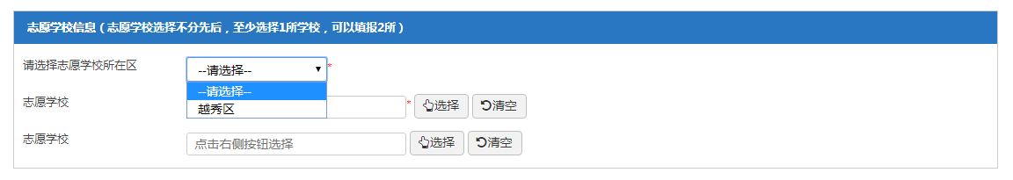
图22

- 选择志愿学校
输入学校名称或输入关键字点击“搜索”查找志愿学校，也可通过翻页进行查找。确认填报的学校后，请点击“选择该学校”。（图23）
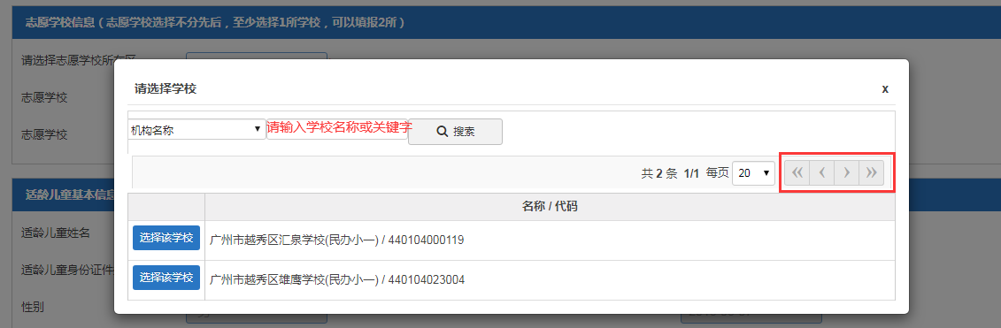
图23

确认信息后，请下拉页面到最底部，点击“提交”完成志愿学校填报操作。（图24-图26）
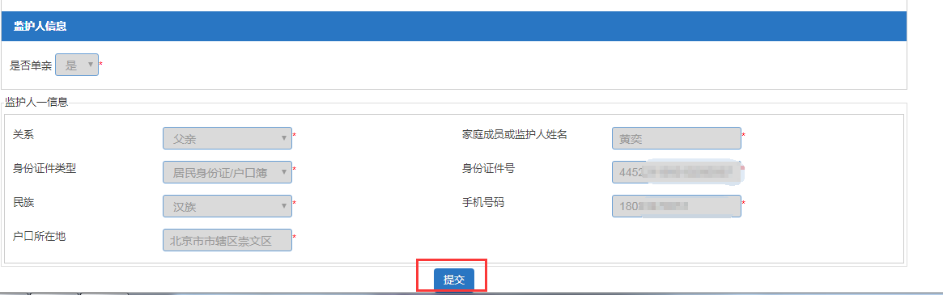
图24
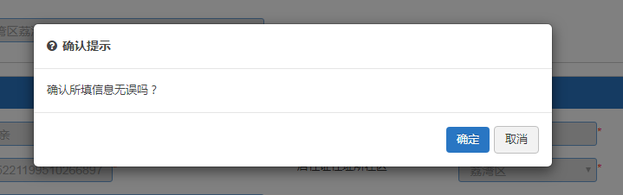
图25
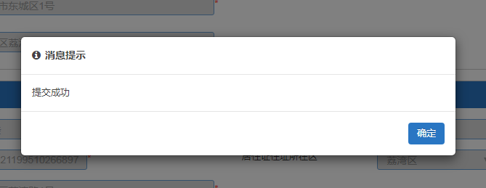
图26

五、【网上确认】：各区组织电脑派位之后，家长需再次凭适龄儿童报名信息及密码登录系统进行“确认录取”操作。
操作步骤：
- 家长通过【已报名登录】，使用适龄儿童证件及登录密码登录报名系统。
- 点击“网上确认”，对被派中的学校点击“确认录取”。（图27-图28）注意：如两所学校同时被派中，则只能选择其中一所学校，且点击确认录取后，将不能更改录取结果。
- 完成确认录取的操作。（图29）
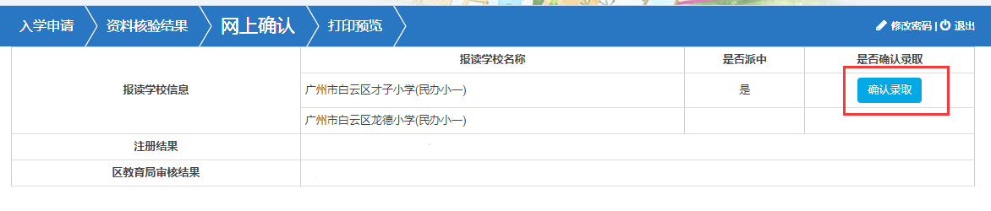
图27

图28
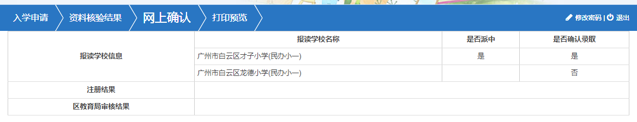
图29

六、完成民办小一报名流程，可返回界面查看相关信息，包括【入学申请】、【资料核验结果】、【网上确认】及【打印预览】。

- 【入学申请】：可在“已报名登录”中重新进入，在信息采集期间进行适龄儿童信息的修改。（图30）

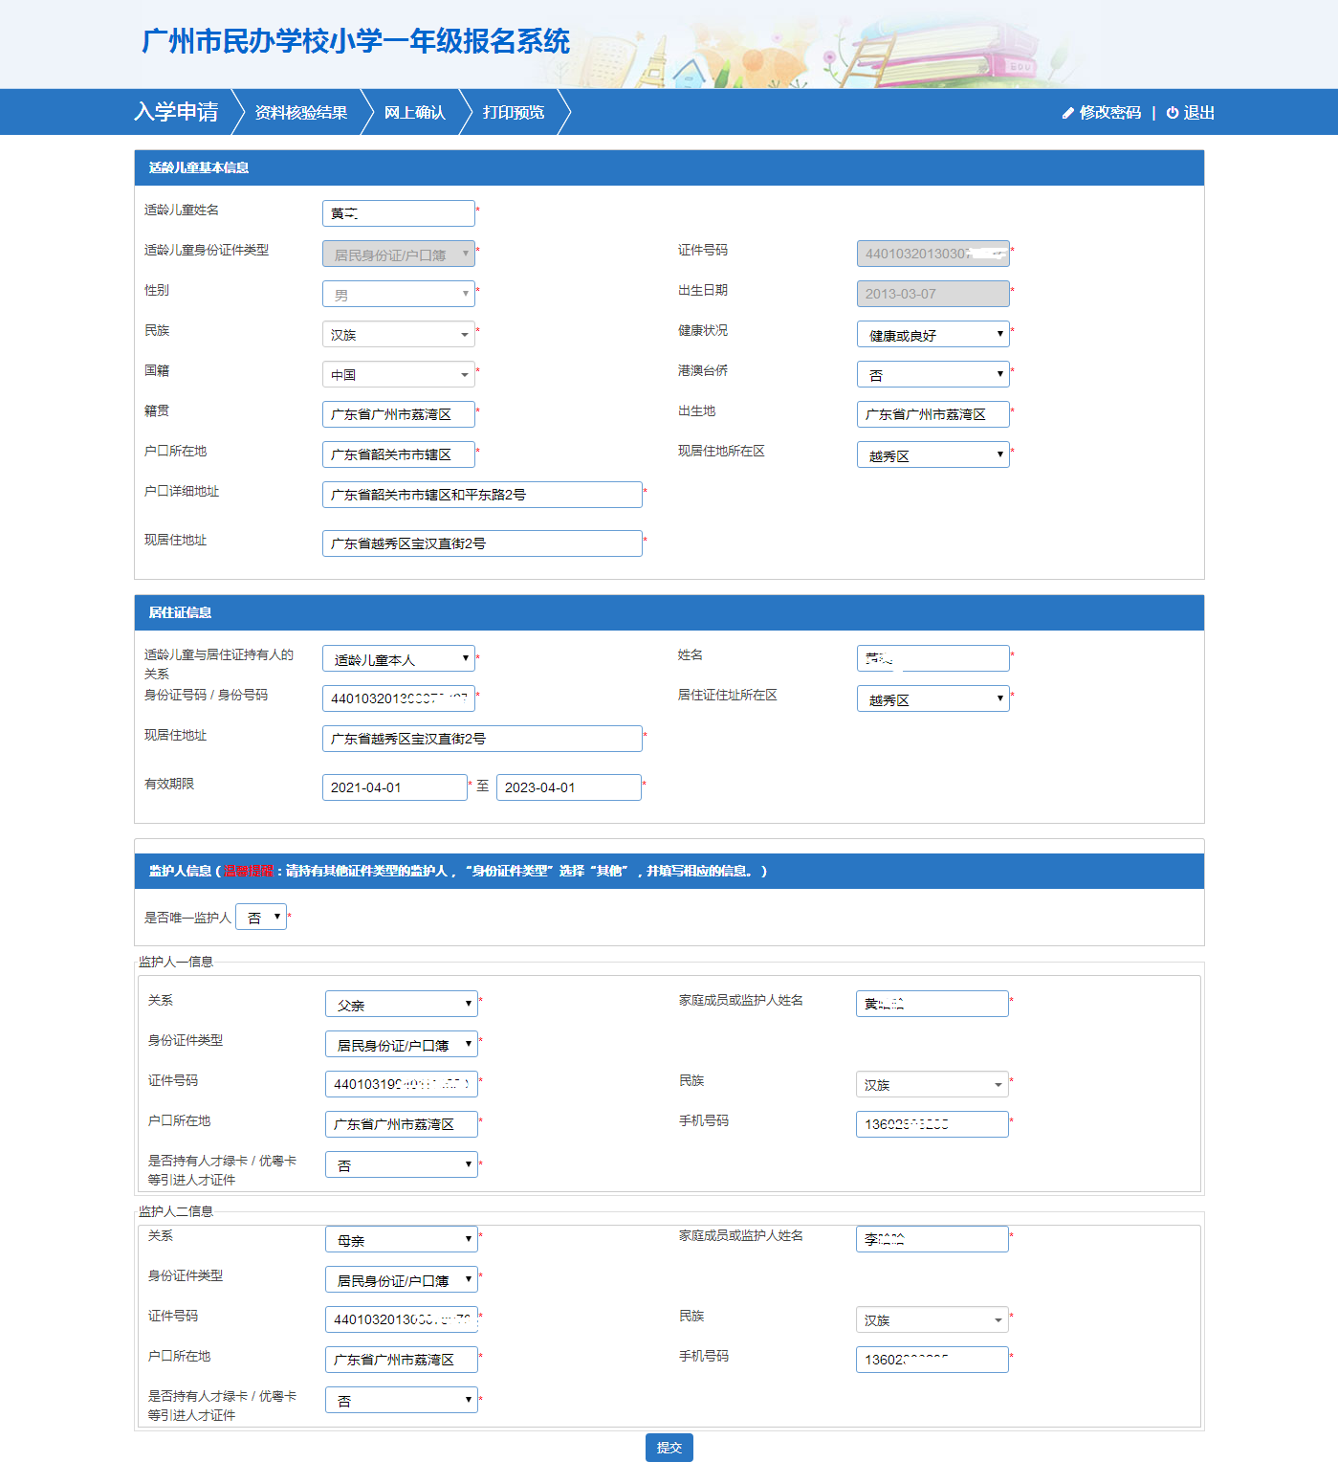
图30
- 【资料核验结果】：信息采集结束后，已报名的新生可以在指定的时间内查看所填写信息的核查结果。（图31）

图31

（三）【网上确认】：可对志愿学校填报情况进行查看，及对被派中的学校进行“确认录取”操作。（图32）
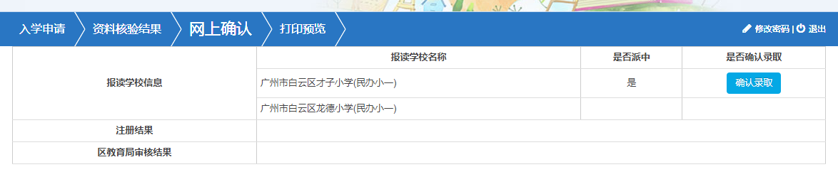
图32

（四）【打印预览】可查看本次报名的信息及打印“入学申请表”。（图33）
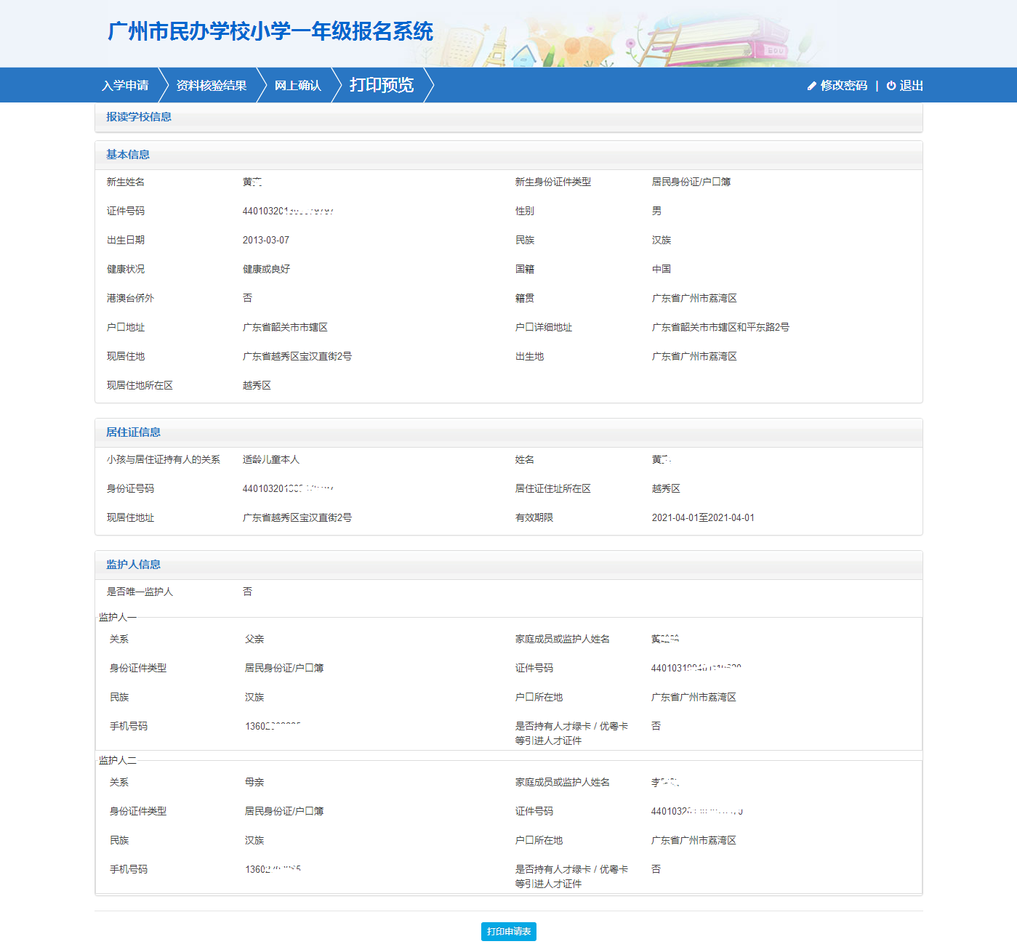
图33

七、其他功能
（一）【退出】
为确保报名信息保密，请报名完成后点击“退出”。（图34）
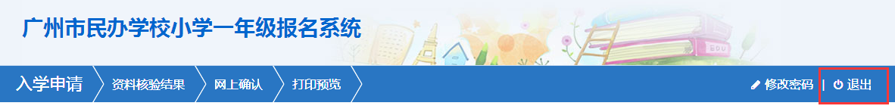
图34

（二）【修改密码】
报名完成后系统即发送随机密码，如要修改密码，请点击页面右上方修改密码进行密码更改并点击“保存”。（图35-图37）
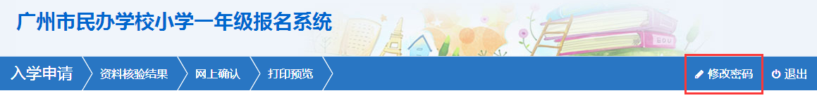
图35
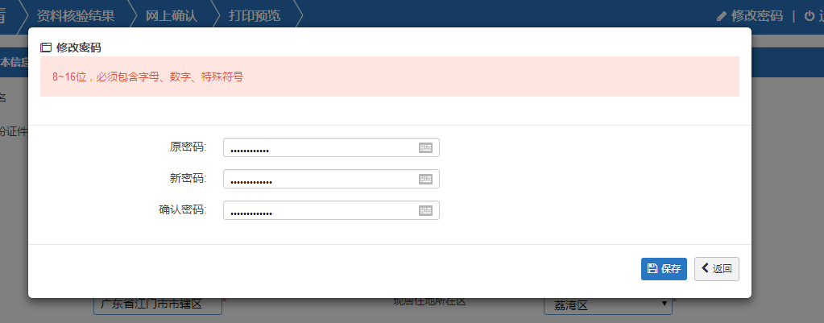
图36
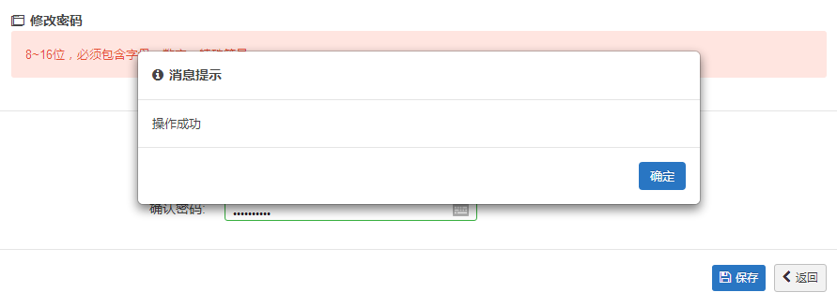
图37
- 【重置密码】：家长可点击报名系统页面上的“忘记密码”，进入有关页面，可通过输入适龄儿童证件号、监护人手机号码和图片验证码重置密码。（图38-图39）
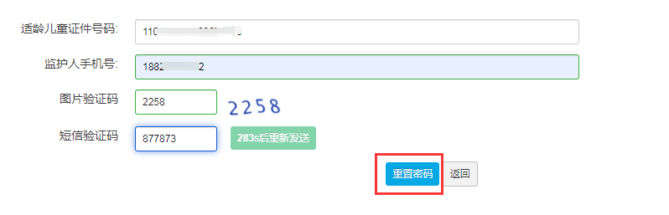
图38

图39

